A. IDENTIFICACIÓN DEL PROYECTO Fecha de Elaboración: 11/08/2017

1. Nombre del Proyecto: | TripMex
2. Unidad(es) de Aprendizaje: | Proyecto Integrado I
3. Profesor(es) responsable: | Ing. Carlos Bernardo Garza Treviño
4. Nombre del Equipo: | Equipo YETI
5. Representante del Equipo: | Adrián Everardo Garza Segovia 1719315
6. Profesores vinculados al proyecto:
7. Integrantes del Equipo: | Adrián Everardo Garza Segovia 1719315  Marlon Iván Rojas Santos 1637736  Laura Patricia Castañeda Soto 1641374

B. DESCRIPCIÓN DEL PROYECTO
1. Descripción general del proyecto: | Nuestro proyecto se trata de una app que muestre los principales monumentos y/o lugares de turismo en México junto con la opción de la ruta para llegar a dicho lugar desde la ubicación del usuario.
2. Objetivo(s) del proyecto | Mostrar los lugares de mayor importancia para turismo en México, es decir, de cada estado de la república además de platillos típicos del mismo y conceptos similares.
3. Propósito del proyecto | Fomentar el turismo dentro de nuestro país.
4. Herramientas de desarrollo y/o Materiales | Android Studio  Photoshop
5. Estimación del costo del proyecto | $0
6. Referencias de proyectos anteriores | Atlas Turístico de México. (Secretaria de Turismo de Mexico)  Mexico Tursimo  Trip Advisor
7. Innovación en el proyecto | Con la opción de indicaciones podrán ver cómo llegar a su destino desde la ubicación actual.

C. PLANEACIÓN DE LAS ACTIVIDADES
1. Grafica de GANNT de las actividades a desarrollar del proyecto | 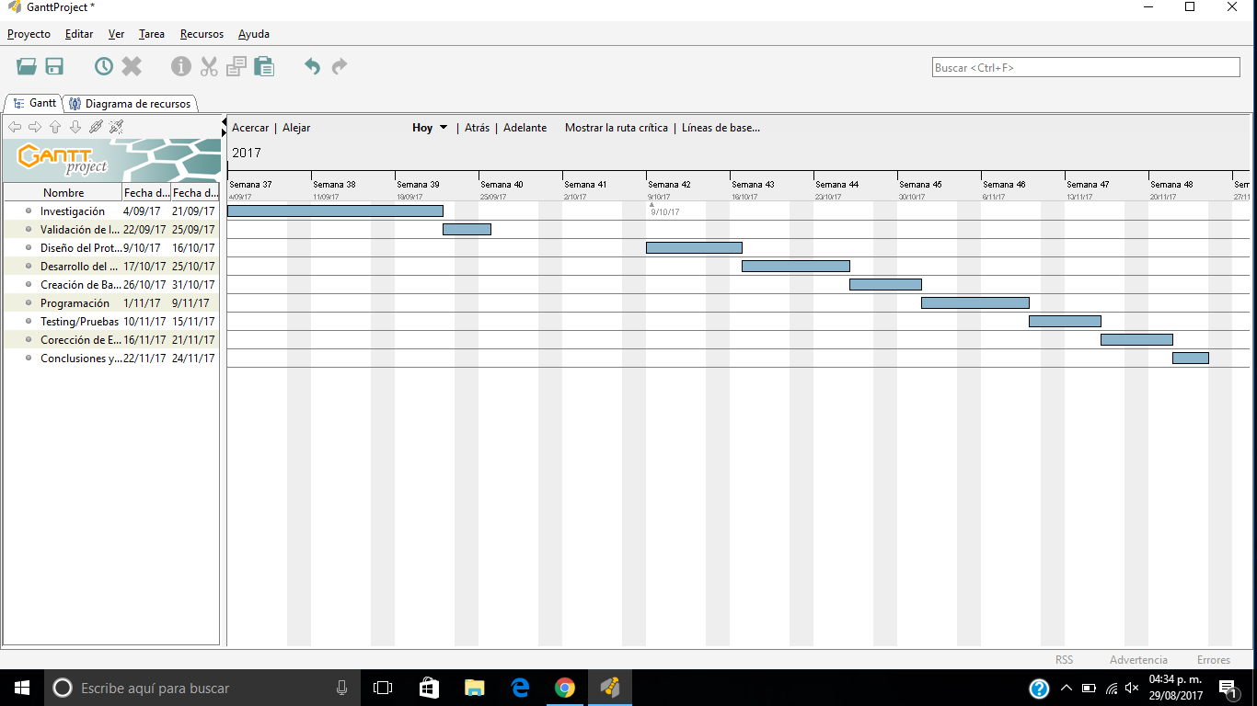
2. Asignación de roles y actividades de cada integrantes del equipo | 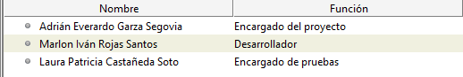

D. DESARROLLO DEL PROYECTO
1. Investigación y/o Análisis del Proyecto
2. Diseño del Proyecto
3. Construcción y/o Programación
4. Pruebas
5. Conclusiones generales
6. Conclusiones personales de cada integrante.

